Je créé un dépôt sur GitHub pour le projet 🡺

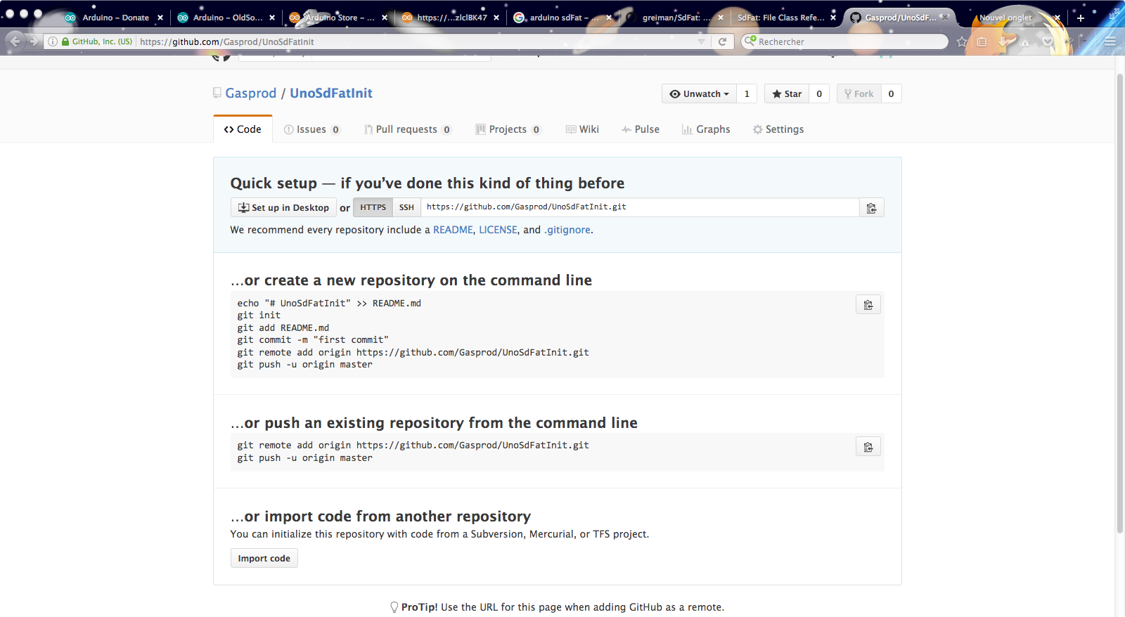

Je créé le fichier sur l’Ide Arduino et via son répertoire sur le Mac 🡺 git init puis …

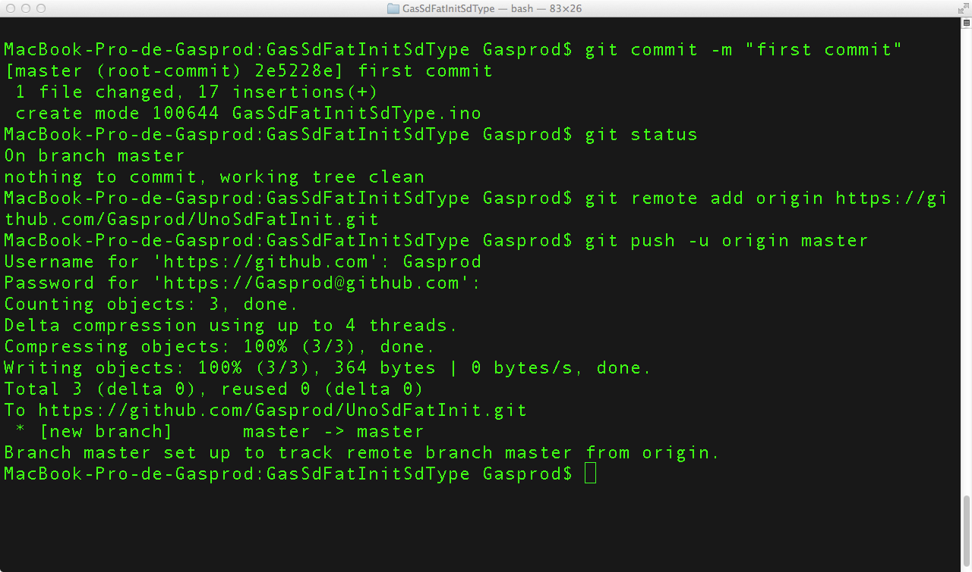

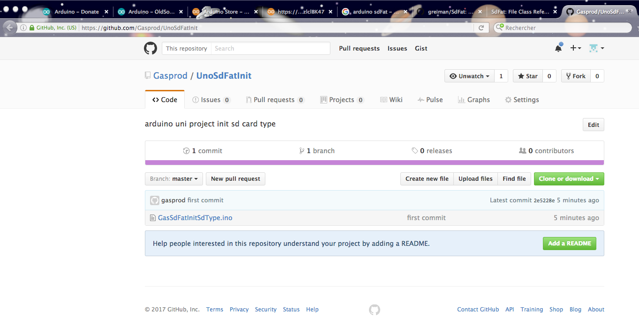

Je créé ce ficher dans le même répertoire dans le mac puis …

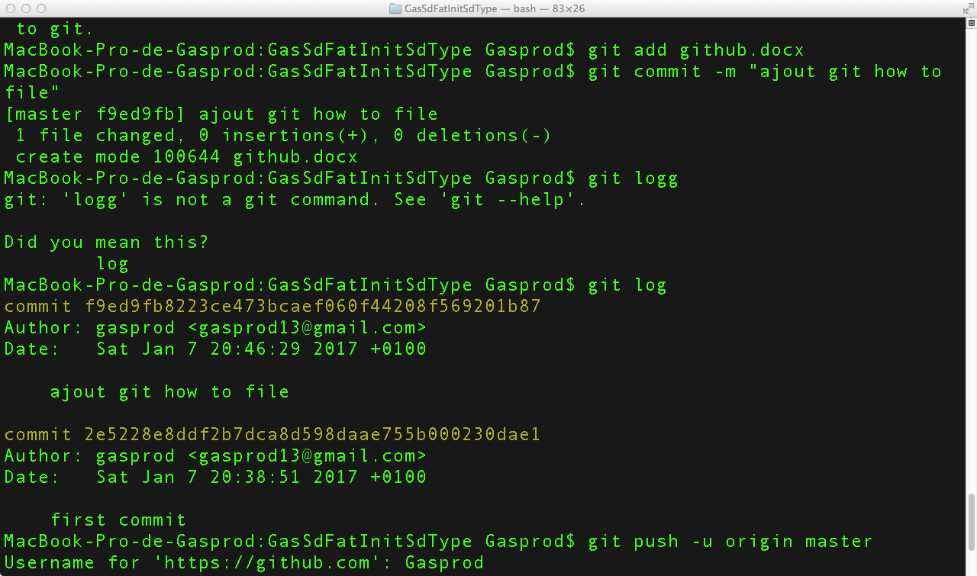

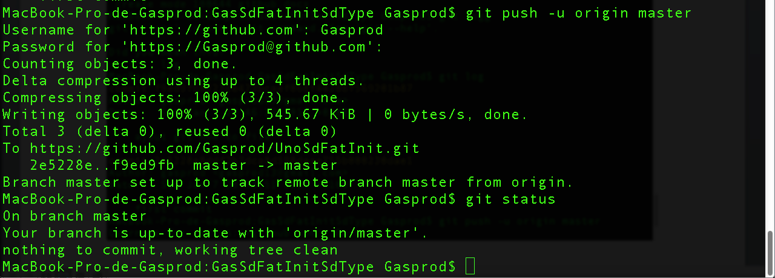

déport github 🡺

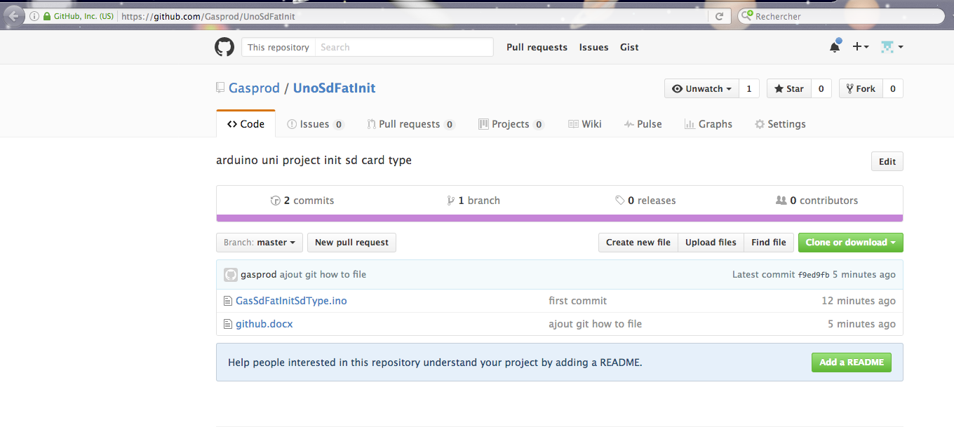

mise à jour du doc word …